Ex. 1

REZERVARE

VERIFICARE DISPONIBILITATE

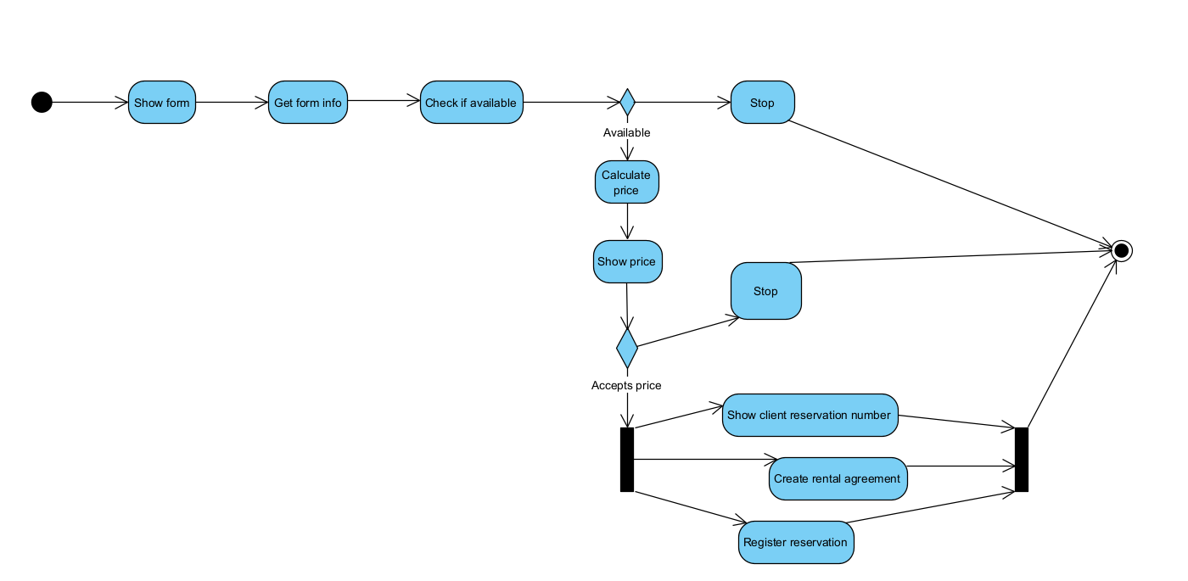

INITIERE INCHIRIERE

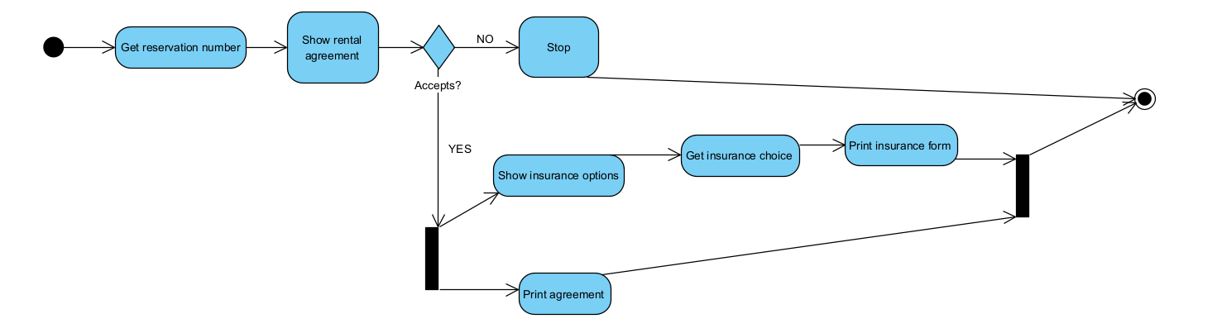

PROCESARE RETURNARE VEHICOL

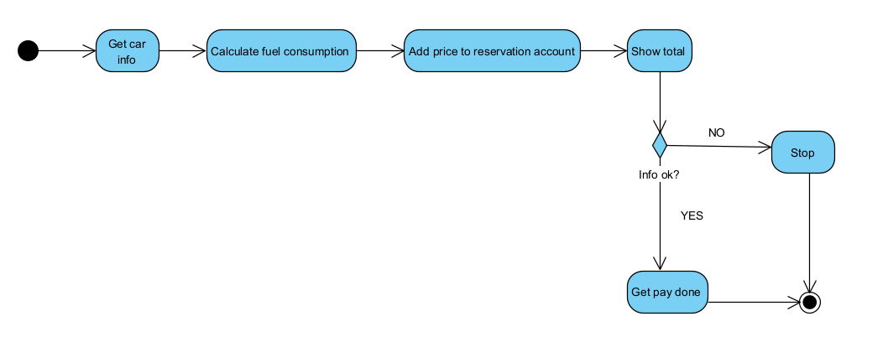

CREARE RAPOARTE MANAGEMENT

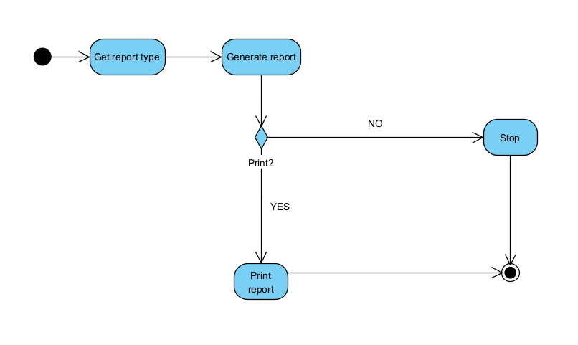

Ex. 2

